Что интересного по автомаршруту Малага-Лиссабон?
Поеду на машине в начале февраля. На маршрут есть 6 дней, куда стоит заехать, что посмотреть обязательно, в каких городах имеет смысл остановиться на ночь?
Скорее всего запланирую Севилью, Гранаду, Кордову, Тарифу, Херес. Что есть интересного по пути? Мелкие городки, пейзажи, достопримечательности итд
Или сразу из Малаги махнуть в Порту и там провести дня 3-4?
- Alex124

- Reisende
Возле Малаги - Ронда, замечательный город на скале.
В Гибралтар нужна английская виза.
6 дней на Гранаду, Севилью, Кордобу, да ещё саму Малагу совсем не много.
В Хересе и Кадисе я не был, но по фото - ничего особенного, разве что дегустации :-).
В общем, маршрут Малага-Гранада-Кордоба-Севилья-Херес(+Кадис)-Ронда-Малага вполне возможен, даже и маловато времени. Во всяком случае на севилью и Гранаду я бы отвёл по 2 дня., на остальные хватит и одного. Что-то можно выкинуть.
Не соблазняйтесь Марбейей, кроме жилья знаменитостей и памятника Колумбу работы Церетели (!) там смотреть нечего.
- Reisende
А, не понял сразу. У вас конечный пункт Лиссабон... Тогда просто Гранада-Кордоба-Севилья, и - на Lisboa. Ронда и Херес - надо крюк делать.
Возле Лиссабона - Кашкайш и Синтра.

- altedo
Если лиссабон необходим по условиям, то в испании времени хватит только на антекеру-эль-торкаль - в антекере можно хорошо и дешево заночевать при позднем прилете - кордобу - севилью и что-то по дороге (альмодовар, эсиха, кармона), возможно, и парк доньяна (1 день).
Или обойтись без городских маст-си и двинуть по белым деревням от ронды (сетениль, ольвера, гразалема, аркос и т.п.) и перед португалией - севилья.
Или двинуть берегом - заехать в гибралтар (виза не нужна), посмотреть дюны на палома-бич, трафальгарский маяк, поискать хамелеонов в лесу, заехать в вехер - самую, пожалуй, приятную деревню в округе - и от него или сразу на севилью через аркос, или на кадис...

- Alex124
Спасибо ответившим!
Пара уточнений:
1. В Малаге я уже пробуду 3-4 дня до обозначенного начала поездки, поэтому в эти 6 дней Малага не входит
2. Конечный пункт - Лиссабон (вылет на Сан-Томе и Принсипи). Там я был раньше, в том числе и в Синтре. В графике 2 дня на Лиссабон тоже заложено.
Собственно вопрос-то и звучит "что посмотреть по дороге из Малаги в Лиссабон при наличии машины и 6 дней на эту дорогу". Крюки нарезать - не проблема, для того и беру машину за цену 3х перелетов Малага - Лиссабон
Что скажете про Evora?
- cheeseb
Для если ехать берегом. В Кáдис (есть ещё Кадúс) можно заехать, но при наличии рядом Севильи я бы пропустил. Про Вехер присоединяюсь - стоит остановиться, например, на пообедать или заночевать.
- ValVikAn
Гранада, Кордоба и Ронда, если ехать по побережью, не по пути.
Севилья обязательно, замечательный город, в котором можно все 6 дней и провести. Достопримечательности, кухня, фламенко. Если любите футбол - 8 февраля классная игра Севилья - Барселона.
Херес-да-ла-Фронтера может занять пару дней - дегустация замечательного напитка в бодегах, "вкусный старый центр городка.
Кадис очень красивый город. Прекрасные пляжи, но увы зима, в Испании тоже, хотя может повезти и быть тепло, но ветер там дует постоянно.
Лиссабон очарует. Вечером обязательно послушать песни под гитару в кафушках. Ни чего не понимаешь, а завораживает.
Посетить достопримечательности Синтры и обязательно побывать вечером, на Кабо да Рока когда заходит солнце и утром когда мыс в тумане перед восходом - незабываемое зрелище.
Но 6 дней и 700 км пути ....
- Alex124
Спасибо. На Лиссабон отведено время дополнительно к этим 6 дням, к тому же я там был уже :-)
Пока наметил Кордобу, Севилью, Гранаду (скорее всего что-то 1 из 3 придется выкинуть), Ронда, Тарифа (как точка, не более), Кадис, Лагуш, Эвора.
Это программа максимум, так как буду на машине, то по ходу дела буду корректировать, так как не связан ничем, кроме даты вылета из Лиссабона.
- ValVikAn
Кордоба- полный день. Храм-мечеть-собор, римский мост, старый город.
Гранада с походом в Альгамбру, Кафедрал и просто по городу за день не реально, находитесь так что мало не покажется Вам же еще ехать.В ресторанчиках отличное домашнее попробовать.
В Ронду красивая но тяжелая дорога в горах в темноте ехать сложно.
- Alex124
Кордоба, Севилья, Гранада: в каком бы порядке Вы бы для себя расставили, если предположить, что ни в одном из них не были и в Испании, кроме Малаги, тоже не были нигде и на все времени точно не хватит?
- ValVikAn
На мой взгляд Севилья однозначно первая...
- Alex124
Ага... Так и предполагал :-) Говорят, туристов там тьма тьмущая, поэтому лучше стараться всю программу сдвигать на раннее утро, пока они еще спят в своих 5***** норках? :-) Или в феврале с этим не так напряженно?
- ValVikAn
Может оказаться много туристов и зимой, важно в собор с башней и алькасар королевский дворец не в выходные направляться и конечно с утра пока нет автобусных туристов, для неорганизованных туристов там живая очередь. Во дворце парк, но вряд ли что-то будет в феврале цвести. В Севильи начиная апреля,мая до октября днем пекло, т.ч. для Вас чтобы не было дождя. Мы брали с собой выпить и закусить...здорово пошло.

Начало февраля, 5-6 дней на дорогу, машина в наличии - есть мысль не торопясь, с остановками проехать маршрут. Из крупного на ум приходят Кордова, Севилья, Херес, Гранада, Тарифа.

Lvg_64
Из не перечисленного добавлю:
Ронду;
За хересом может быть и не в Херес, а в Санлукар де Баррамеда;
Около Уэльвы понравилось в Ла Рабида, в музее Колумба.

Иванов-Вано
Рекомендую Ронду. Отличный городишко, можно переночевать и погулять денек.
В Португалии Эвору, просто заехать, не ожидая ничего особенного, но обязательно погулять по крыше собора.
Ой, кстати, чуть не забыл. В Кордобе в здании королевских конюшен бывают шоу, фламенко + испанские выезженные лошади. Советую сходить если будет в этот вечер, я к сожалению не знаю, с какой периодичностью они там бывают.

Lady.spb
Эвора: Не забудьте заглянуть в собор святого Франсишку часовня костей (Capela dos Ossos). Местечко довольно смурное, но знаковое.
На португальской стороне Вам по-любому нужна ночёвка. Перед рывком в Лиссабон.
Я выбрала Лагуш(Lagos). Чудный приморский городишко-деревня.
Свежие морепродукты
Местные устрицы
Местная крепость Сагреш (Sagres)
Местный маяк.
Не Синтра, конечно, но интереснее Фаро.
Далее рекомендую не хайвэй, а местные дороги - они очень живописны.
И постарайтесь (это не составит труда)въехать в Лиссабно через мост Васко Да Гамы - очень впечатляет!

Nimrod
Если уж в Лагуше окажетесь И в Сагреш поедете (хотя я бы время на него внутри не тратил бы, как и на все крепости), то мыс Сан-Висенте по соседству - маст си. Там действительно здорово.
Тарифа и Херес я бы убрал. В Тарифе делать нечего, и уж тем более делать ради него крюк. Херес - приятный город, но не более. Больше половины дня я бы там не задерживался.
Гранада - маст си. 2 дня. Один день на город и один на Альхамбру. Можно и за один день, но очень плотно будет.
Кордоба - прекрасно. Но один полный день там нужен. Медина и остальной город.
Севилья - супер. Один полный день это критический минимум.
6 полный дней на Лисбон и Синтру - многовато. Если конечно нет задачи обойти все музеи.
Тарифу и Херес убрать, лучше кинуть день на Севилью.
Но имейте ввиду - город туристически СУПЕРПЕРЕРАСКРУЧЕН!!!!
Народу, как на демонстрации. Поэтому всё с утра!
...одного дня реально "критически мало".

VA48RUS
Лагуш, Сагреш, тогда и Альджезур с Одишейше захватить.
http://va78ru.narod.ru/pt2010/pt2010-02.html
Но в феврале, боюсь, не очень комфортно на берегу Окияна может быть.
Lady.spb: а в феврале народу мало, просторно и солнечно.
Главное, чтобы без дождя.

Лагуш. Пляжи в пешеходной доступности.
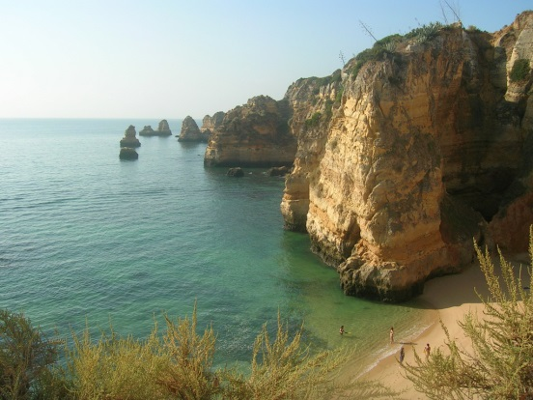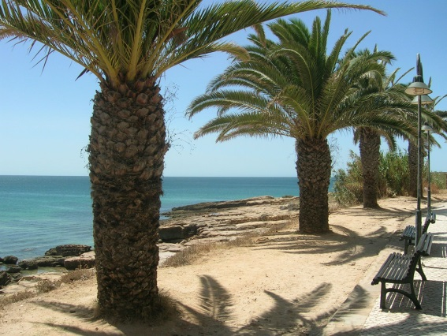
На Океане есть такая особенность, что некоторые пляжи существуют только во время отлива. В первый день никак не могли понять, почему мы одни на прекрасном пляже. Через час от пляжа осталась полоса в несколько метров а, проход к соседнему пляжу оказался по пояс к воде, еще через час на месте пляжа был Океан. При этом никаких спасателей, вовремя согнавших бы новичков не замечено.
День 4-5. Получена заказанная по интернету машина у местного прокатчика. И направились к основной цели путешествия – краю земли – юго-западной точке Европы – мысу Сан-Винсенте и западному побережью Алгарве. Открывшиеся виды превзошли все ожидания. Двухмерные фотографии не передают масштабности Океана. Масштаб можно оценить, учитывая, что фото сделаны с обрывов высотой 70 - 100 м.

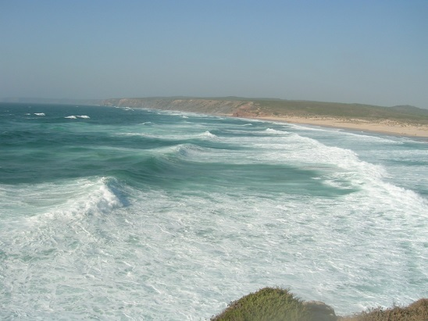
Пляж в Одисейше. На этом пляже капитальная спасательная станция. Два спасателя постоянно сгоняют всех купальщиков в 100 м. зону прям перед спасательной станцией. Остальная часть пляжа длиной не меньше км. обозначена метками "купаться запрещено" и отдана серфингистам.
Мыс Сан-Винсенте за 10 минут до захода Солнца
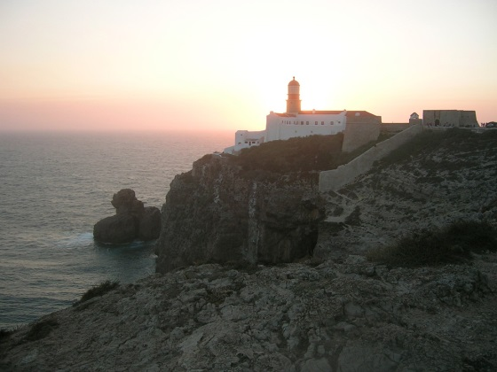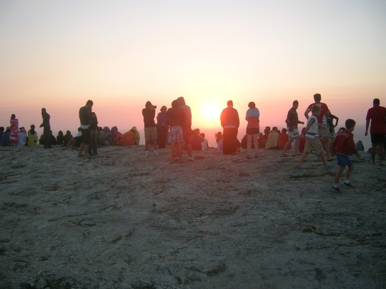
На западной стороне мыса сотни людей собрались на аттракцион "Конец света".
День 6. С утра купание на ближнем пляже и неспешный переезд в Лиссабон через Фойя и Моншике.
На полпути навигатор изобразил вплотную к дороге горное озеро. Свернули. Через 5 км. открылось водохранилище. На этом месте Салазар произнес речь. Успел. Еще года 3 и осталась бы провинция и по сей день без орошения.
Стратегический объект никак особо не охраняется. Проехали по плотине туда и обратно.
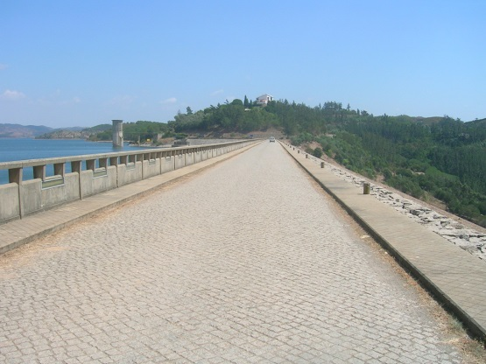
Лиссабон - это дефолт-сити Португалии. Сходство с нашим дефолт-сити во всем просто поразительно. В Лиссабоне базировались в пригороде в сторону Синтры.
С утра ездили в Синтру
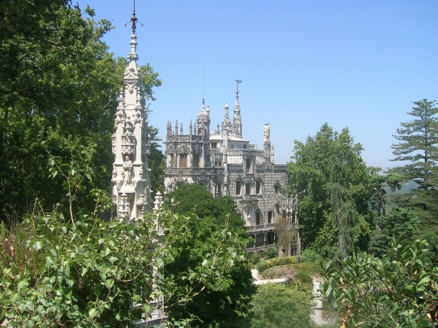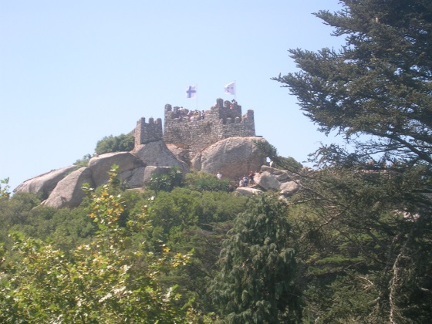
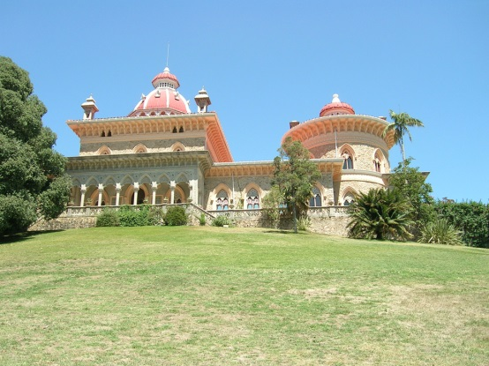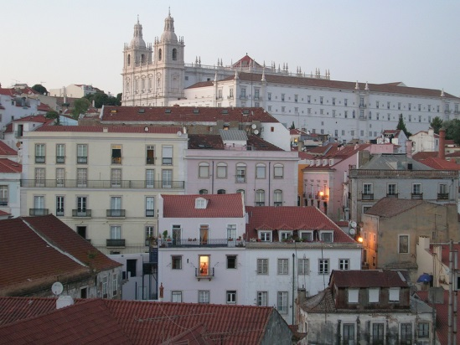
по вечерам в Лиссабон Пафосные пляжи Кашкайш и Эшторил вызвали ассоциацию с Ялтой.
День 9. С утра полдня побродили по дневному Лиссабону. Лиссабон остался непонятым. На все элеваторы и фуникулеры толпы туристов и очереди. Лето не лучшее время для экскурсий в города. Придётся ехать еще раз. Выехали из города по мосту Васко да Гама.
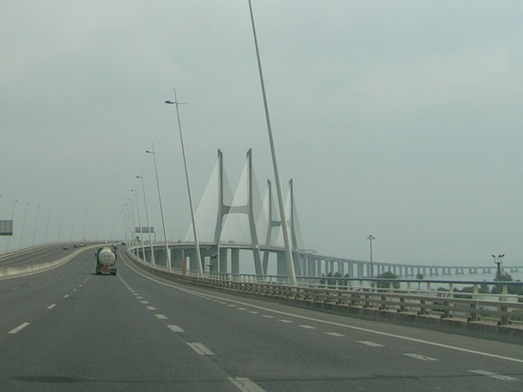
На съезде с моста Васко да Гама попался рекламный щит шопинга ФриПорт. Завернули. Послонялись часик. Что-то даже купили. И поехали в Севилью через Эвору.
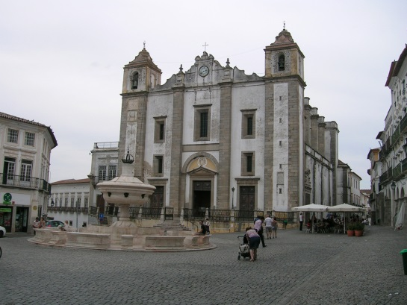
День 10. Севилья.
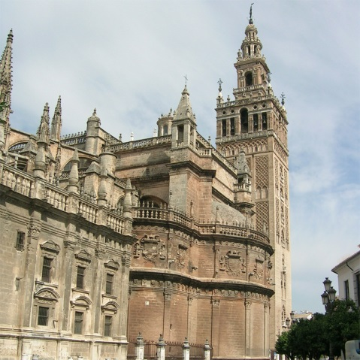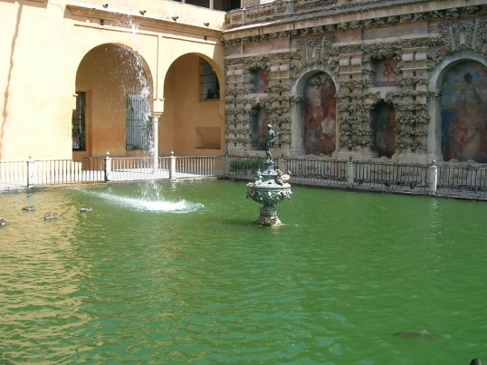
Полдня провели в Алькасаре. Видимо от этой статуэтки Меркурия в Алькасаре пошла традиция во всей Севильи на миниатюрные статуэтки.
Когда стало припекать спрятались в садах Марии Луизы.
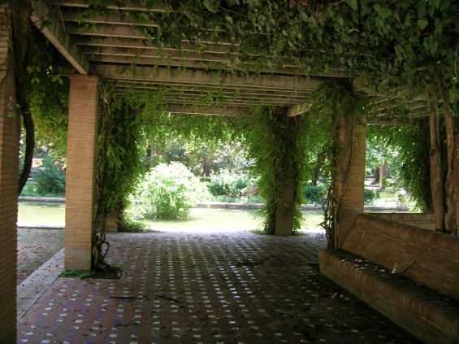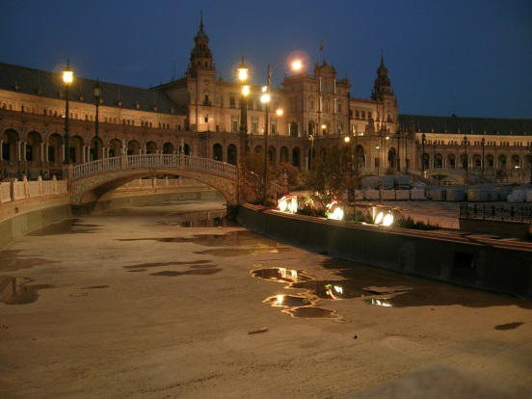
Вечером снова гуляли по городу. Площадь Испании частично закрыта на реконструкцию.
День 11. С утра двухчасовой переезд по бесплатному автобану в Фару. Зашли на рынок посмотреть из чего делается то, чем кормились. Вечером вылетели в обратном направлении.
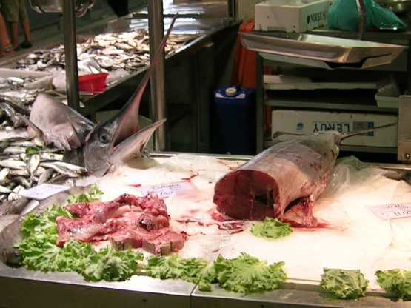

Ersh2k2
Это действительно спокойно проехать - посмотреть.
Дальше везде - лично мое мнение. Советовался в этой конфе и проехал маршрут в августе 2013.
Малагу я бы просто выкинул - там нечего делать, а рядом есть пещера Нерха. Может быть интересна, если у Вас несильное знакомство с пещерами (если в пещерах бывали и любите, то Нерха - "слаба").
Рондо точно добавить.
Тарифа. Смотря что Вы от нее хотите. Если - самая южная точка Европы и вид на Африку, граница Средиземного моря и Атлантического океана - то да. Посетить. Если пляжи, то в это время совсем несезон.
Понравился Кадис. Симпотично.
Из Севильи ехали не по платным трассам. Тоже может быть интересно в плане знакомства с местными видами. Вообще передвижение по Испании и Португалии не по платным дорогам оставило положительное впечатление - времени теряется немного (по сравнению с той же Италией или Францией), а посмотреть интересно.

FADO
http://www.sr-fado.com/
конечно, нетуристическим его назвать я бы не решился - клиенты в основном туристы. Но было очень по-домашнему, нам понравилось.
Фаду поют после ужина не специальные артисты, а те же самые люди, которые вас кормили и обслуживали - очень приятная семейная пара. Плюс с улицы забегают пропустить стаканчик и попеть.
Столиков всего 8 или 9.
Катаплана вкусная.

Радио Амалия

A Tasca do Chico
Rua do Diário de Notícias 39
1200 Lisboa, Portugal
+351 965 059 670
Ужасно неприметное местечко.

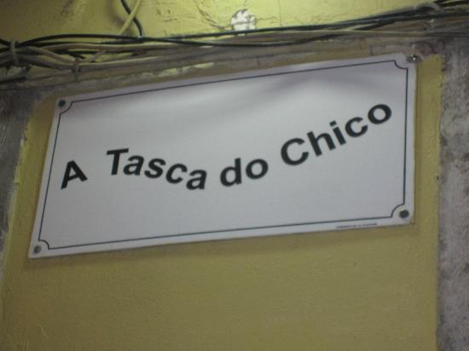
http://www.tripadvisor.com/Restaurant_Review-g189158-d2217877-Reviews-A_Tasca_do_Chico-Lisbon_Estremadura.html

